25.6.2018

Jugendhilfestation Neumarkt bekommt neue Chefin

Heike Schmidt-Neumeyer übernimmt die Leitung zum 1. Juli – Feierliche Verabschiedung des langjährigen Leiters Herbert Schärdel
Neumarkt – Herbert Schärdel, seit 14 Jahren Leiter der Jugendhilfestation Neumarkt, wurde am vergangenen Freitag im Deutschordensschloss in Postbauer-Heng feierlich in den Ruhestrand verabschiedet. Karl Schulz, Vorstand Dienste der Rummelsberger Diakonie, hat den 64-Jährigen mit einer besonderen Auszeichnung überrascht: dem Kronenkreuz der Diakonie in Gold und einer Ehrenurkunde. „Das Kronenkreuz ist Ausdruck des Dankes und der Wertschätzung für Ihre langjährige Treue und Ihren unermüdlichen Einsatz für Kinder, Jugendliche und Familien“, sagte Schulz bei der Verabschiedung mit rund 60 Gästen aus Politik, Wirtschaft und Rummelsberger Diakonie.
Herbert Schärdel war insgesamt 25 Jahre für die Rummelsberger Diakonie tätig. 2004 übernahm er die Leitung der Jugendhilfestation Neumarkt. Dort schuf er neue Angebote, wie zum Beispiel das Schulcoaching und die Nachmittagsbetreuung im Rahmen der Ganztagsschule. Seit 2014 war er zudem für die Jugendhilfestation Roth zuständig, Anfang des Jahres kam die Jugendhilfestation Schwabach dazu. Karl Schulz charakterisierte Herbert Schärdel als besonnenen, innovativen und ausgleichenden Leiter und als ausgezeichneten Netzwerker. „Bei den Familienstützpunkten in Parsberg und Postbauer-Heng arbeiten wir als Träger mit den Gemeinden und dem Bayerischen Sozial-Ministerium zusammen. Wir gelten als verlässlicher Partner im Sozialraum“, freute sich Vorstand Schulz. Herbert Schärdel bedankte sich für die Auszeichnung und sagte: „Die Arbeit bei der Rummelsberger Diakonie habe ich immer als spannend und positiv erlebt.“ Er könne jetzt gut loslassen und in eine neue Lebensphase starten.
Heike Schmidt-Neumeyer wird Anfang Juli die Leitung der Jugendhilfestation Neumarkt übernehmen. Die 50-jährige Sozialpädagogin arbeitet seit sechs Jahren bei der Jugendhilfestation Neumarkt, zunächst im Bereich Erziehungsbeistandschaften und sozialpädagogische Familienhilfe. 2015 übernahm sie die Verantwortung für die Angebote für junge Flüchtlinge der Jugendhilfestation Neumarkt. Seit vergangenem September ist sie Teil des Führungsteams. „In der Einarbeitungszeit konnte ich sehr selbstständig arbeiten und starte jetzt mit einer gewissen Sicherheit in die Leitungsposition“, sagt die neue Chefin. Ihr Ziel ist es, das Angebot der Jugendhilfestation Neumarkt in seiner ganzen Vielfalt zu erhalten. Das sind die Hilfen für Kinder, Jugendliche und Familien sowie die Heilpädagogische Tagestätte und die Familienstützpunkte. Besonders am Herzen liegen der neuen Chefin präventive Angebote. So bietet das Neumarkter Team an acht Schulen im Landkreis Neumarkt Schulcoaching an. An den Familienstützpunkten gibt es Gruppenangebote wie „Mütter in Bewegung“ und gut angenommen werden auch Kurse wie die „Musikeria“, die Kindergartengartenkindern Musik näher bringt.
Heike Reinhold (3.015 Zeichen)

Ansprechpartnerin
Heike Reinhold
Telefon 0171 33 97 563
reinhold.heike@rummelsberger.net

Fotos und Bildunterschriften
(druckfähige Fotos finden Sie auf www.rummelsberger-diakonie.de/presse)

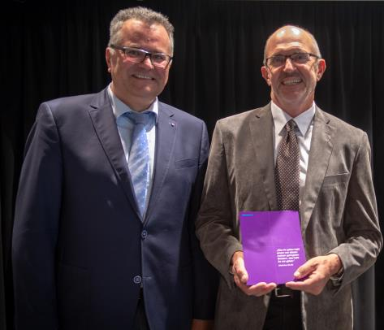
Eine hohe Ehre zum Abschied: Karl Schulz, Vorstand Dienste der Rummelsberger Diakonie, überreichte Herbert Schärdel (rechts) für seine langjährige Treue und seinen unermüdlichen Einsatz für Kinder, Jugendliche und Familien das Kronenkreuz der Diakonie in Gold und eine Ehrenurkunde. Foto: Andrea Wismath
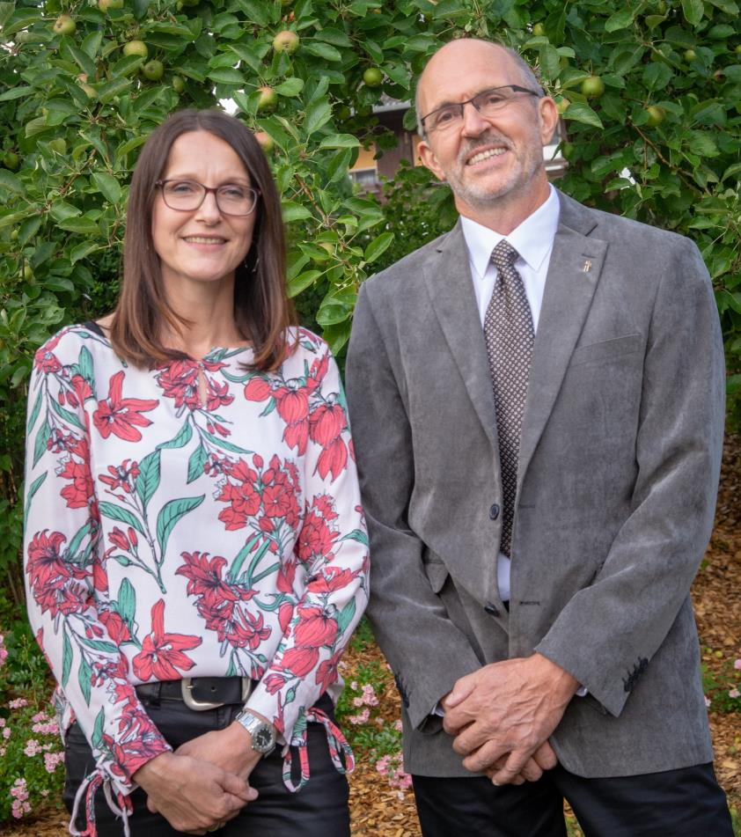
Herbert Schärdel, Leiter der Jugendhilfestation Neumarkt, geht Ende Juni in den Ruhestand. Seine Nachfolgerin ist Heike Schmidt-Neumeyer. Foto: Andrea Wismath
Präsente zum Abschied: Herbert Schärdel, Leiter der Jugendhilfestation Neumarkt, geht Ende Juni in den Ruhestand. Foto: Andrea Wismath

